

15 октября 2026 г. | г. Москва

Коммерческое предложение
SHREDSTAR X6pro (2х15)
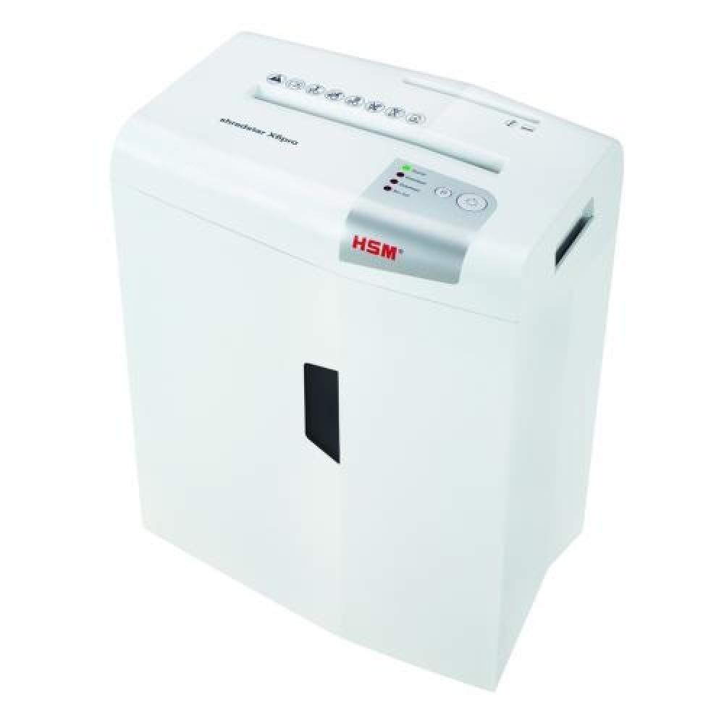 | Описание:  Надежный и удобный для пользователя измельчитель документов с наивысшим уровнем секретности P-5 в серии shredstar.  Оснащен отдельным режущим блоком для измельчения CD и пластиковых карт.  Панель светодиодной индикации  Автореверс  Съемный режущий блок  Отдельная емкость для сбора измельченных дисков

Параметры | Значение
Серия: | Shredstar
Тип: | Персональные
Тип резки: | Перекрестный
Размер частицы, мм: | 2x15
Уровень секретности по DIN-32757: | 4
Уровень секретности по DIN 66399: | P-5
Количество уничтожаемых листов 70 г/м: | 7
Количество уничтожаемых листов 80 г/м: | 6
Емкость корзины, л: | 20
Скорость резки, мм/сек.: | 42
Ширина входа, мм: | 220
Мощность, Вт: | 160
Уровень шума, Дб: | 58
Реверс: | Да
Отдельный слот для CD: | Да
Остановка при полной корзине: | Да
Защита от перегрева: | Да
Индикатор полной корзины: | Да
Индикатор перегрева и перегрузки: | Да
Высота, мм: | 445
Ширина, мм: | 345
Глубина, мм: | 245
Вес, кг: | 7,9

Фактические параметры товара могут отличаться от заявленного производителем в технической документации как в большую, так и в меньшую сторону в пределах допустимой погрешности не более 10%.
Это в равной степени относится как к размеру частиц, так и к уровню шума, скорости и количеству уничтожаемых листов. Данная погрешность является технологической нормой и не считается дефектом.
На изменение параметров может оказывать влияние плотность уничтожаемой бумаги и фактическое напряжение в сети.

Цена: 33 915 руб. 84 коп.
Гарантия:
Сроки поставки товара:
Срок действия ценового предложения:

Генеральный директор Миронов Б.Б.

